Пономарева Е.А., МБОУ гимназия №9, г. Воронеж

Как воспользоваться сервисом Screencast-O-Matic
Screencast-O-Matic, простой и удобный в использовании сервис, является превосходным инструментом для видеозахвата происходящего на экране.
Многим пользователям знакома его первая версия, работающая прямо в браузере на основе плагина Java.
После того как Google отказался от поддержки Java, сервис успел перестроиться. Теперь, в версии 2.0, для его использования Java не требуется, но надо установить на свой компьютер программу-рекордер. Для использования сервиса требуется операционная система Windows Vista или более поздние версии Windows.
Версия 1.0 по-прежнему сохраняется. Так что если ваш браузер поддерживает Java, то можно пользоваться и ею. Однако практика показывает, что с обновлением Java мороки гораздо больше, поэтому рекомендуем Screencast-O-Matic 2.0.
Если вы владеете английским языком, можно воспользоваться обучающими видеороликами прямо на сервисе. Если нет, то знакомимся с инструкцией здесь.

Шаг 1. Переходим по ссылке на сервис и регистрируемся.
Шаг 2. Скачиваем программу на свой компьютер.
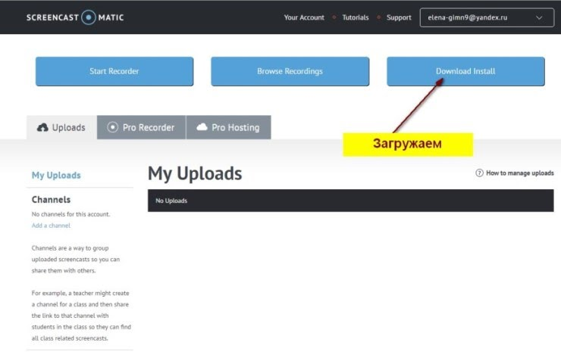
Шаг 3. Запускаем запись. Во всех последующих случаях работу с сервисом мы будем начинать сразу с третьего шага (если сохраним логин и пароль в браузере, то авторизация будет происходить автоматически, а программа на компьютере устанавливается однократно).

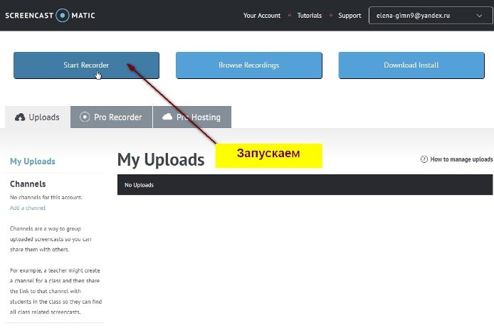

Шаг 4. Устанавливаем настройки.
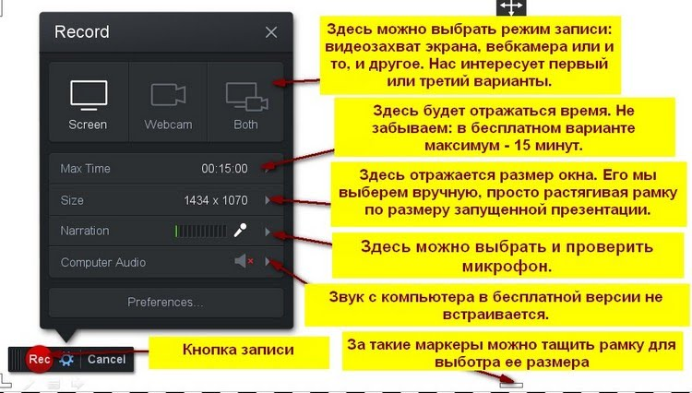
Перетащить рамку записи можно, зацепив ее мышкой за крестик в середине рамки.

Шаг 5. Запускаем презентацию в режиме просмотра и включаем запись. Сначала на экране возникнет обратный отсчет: 3, 2, 1... После чего начнется запись. Пока она продолжается, на экране остается только одна кнопка - пауза - и таймер, показывающий время, в течение которого уже идет запись.
Если нам что-то не понравилось, останавливаем запись, просматриваем, находим точку, от которой запись хочется продолжить и жмем кнопку "Rec".
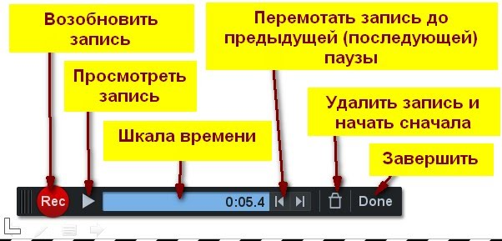
Система переспросит, действительно ли мы хотим обрезать запись и начать с указанного места. Соглашаемся и продолжаем запись.
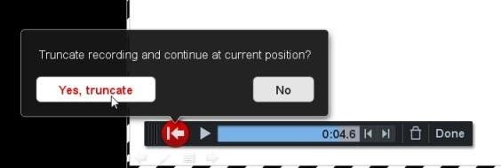

Шаг 6. Завершаем работу и сохраняем запись. Для этого жмем кнопку "Done" и выбираем способ сохранения.

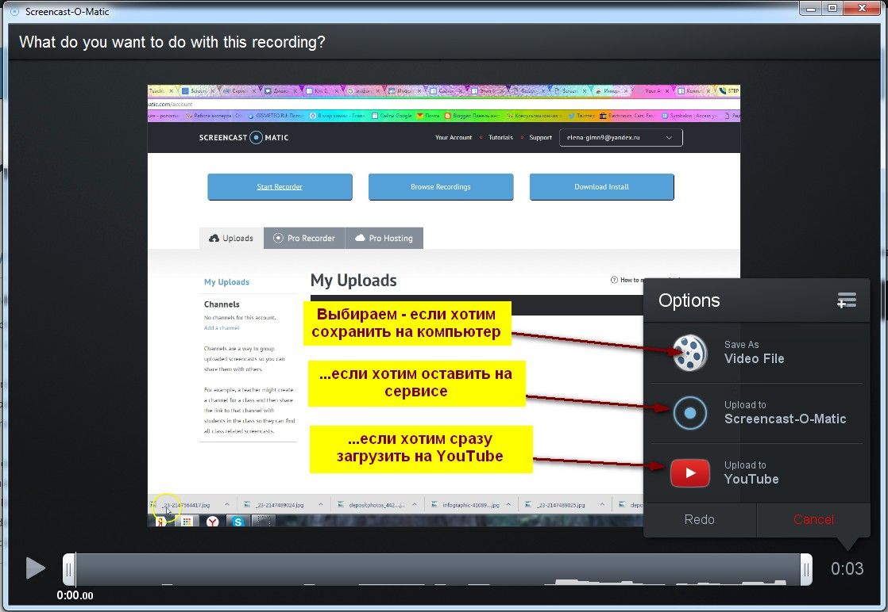

Шаг 7. Устанавливаем параметры.

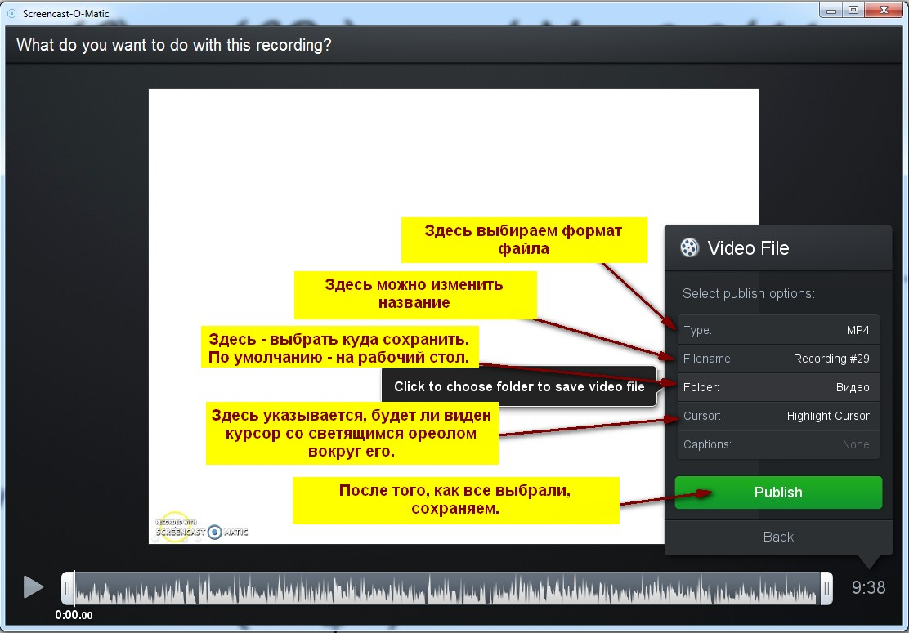

Приятной вам работы с сервисом!

